NAPHTACHIMIE  Lavéra | Service:  LPU | EXP-U-19-001  Date de Création : 28/08/90  Date: 28/03/18 Révision n°19 | Page  1/9  Annexe (3)
Destinataires communs gérés : Centrale Sud  U - M  Version informatique:  Diffusion sur Intranet Naphtachimie  AC/E – AC/V  Version papier (à préciser) :  CdQ (5) | Type de document :  CONSIGNES ENERGIE – UTILITES  Section :  AIR INSTRUMENT
TITRE :

RESEAU AIR INSTRUMENT

Objet / Champ d’application :
Description de la production, des secours et de la surveillance du réseau air instrument du site.

Date de révisions | N° rev | Nature et motif des 5 dernières révisions
03/05/2004 | 15 | Mise à jour : C303
21/12/2005 | 16 | Arrêt GB 9 avec secours azote
18/03/2008 | 17 | Suppression Hors système : Annexe 1
22/07/2014 | 18 | Mise à jour
28/03/2018 | 19 | Mise à jour suite au DM U1589

Repère | Consignes associées
EXP-U-04-001 | Essais systématique
EXP-U-19-003 | Utilisation du secours Azote
EXP-U-19-004 | Refroidissement des compresseurs C301/C302/C303/C303S et du E301
EXP-U-19-006 | Exploitation des sécheurs S301 et S302
EXP-U-19-007 | Exploitation du sécheur S303

Rédigée ou révisée par (fonction, nom) : | Signature : |  | Vérifiée et approuvée par (fonction, nom) : | Signature
Sébastien GENOVESE  Chargé d’Exploitation LPU | Visa Informatique |  | Virginie RIVIERE  RESPONSABLE LPU | Visa Informatique
Josué PETIT  Chargé d’Exploitation LPU | Visa Informatique

Sommaire

1. RESPONSABILITES 3
2. DESCRIPTION 3
2.1 Caractéristiques 3
2.2 Moyens de production 3
a) Compresseurs 3
b) Réserve d’air (cf Annexe 1) 4
c) Secours Azote 17 bars (immédiat) (consigne EXP-U-19-003) 4
2.3 Alarmes 4
3. SECHAGE DE L’AIR 4
3.1 Descriptif 4
3.2 Alimentation des sécheurs S301, S302 et S303 5
3.3 Sécurité des sécheurs S301 et S302 5
3.4 Humidité dans l’air 6
4. SECOURS PAR NC D’AUTRES ATELIERS 6
5. ANNEXE 1 : OUVERTURE DE LA RESERVE D’AIR 7
6. ANNEXE 2 : BRANCHEMENT DES HYGROMETRES SECHEURS D’AIR 8
7. ANNEXE 3 : LOCATION SECHEUR D’AIR D’APPOINT 9

RESPONSABILITES

CdQ | CdP Thermique | CdP Electrique | Op. jour | Op. 3X8
X | X | X | X | X

DESCRIPTION

Caractéristiques
La Centrale produit de l’air instrument pour l’ensemble des ateliers du site, à l’exception de Chlore/Chloé et d’Appryl.
>
La pression du réseau doit être maintenue à 6.4 bars minimum. Le point de rosée de l’air distribué doit être inférieur à moins 40°C (-40°C) :
Le maintien d’une pression suffisante dans le réseau d’air instrument est fondamental pour la sécurité du site et tout incident doit être traité de manière prioritaire. En cas d’incident important (perturbation sur les réseaux électriques ou vapeur), le chef de quart portera toujours une attention particulière au réseau d’air instrument.

Moyens de production

Compresseurs
La production d’air instrument est normalement assurée par deux moto-compresseurs identiques Centac (C301 et C302) et un moto-compresseur C303 (ou son secours C303S).
La marche normale est :
- Le C303 (ou son secours) en marche chargé à 100%
- Un Centac en régulation
- Le second Centac en secours
Chaque compresseur centrifuge (CENTAC II SX 125) est capable de produire environ 6 000 Nm³/h. il est entrainé par un moteur électrique de 900 KW.
Le compresseur C303 (ou son secours C303S) à vis sèche (ATLAS COPCO ZR4-51) est capable de produire 1 800 Nm³/h. il est entrainé par un moteur électrique de 200 KW.
La réfrigération des 4 compresseurs est assurée :
- En marche normale par de l’eau épurée froide
- En 1er secours par de l’eau décarbonatée
- En 2ème secours (automatique sur pression basse eau décarbonatée), par l’eau industrielle (consigne EXP-U-19-04)
C’est la régulation interne du compresseur Centac en fonctionnement qui maintient la pression du réseau à la consigne affichée par l’opérateur ; le C303 étant chargé à 100% et assurant la base de la fourniture. Le régulateur local agit sur la vanne d’aspiration et de refoulement du Centac. A bas débit ce régulateur agit sur la mise à l’air libre d’une partie de l’air produit (consigne EXP-U-19-005).
Le signal de commande des vannes d’aspiration et d’évent du Centac se fait en Split-Range :
Vanne évent : ouverte fermée
0% 100%
Vanne aspiration : fermée ouverte
Les compresseur Centac sont alimentés en 3 KV, en général par deux sources prioritaires différentes. Les auxiliaires des compresseurs sont alimentés en 380 V prioritaire depuis le poste S3-E1.
Le compresseur C303 est alimenté en 400 V par le poste W3E2 de l’épuration et ne peut être alimenté que par EDF. Un seul des compresseurs C303 ou C303S peut être alimenté électriquement par un sélecteur local (EXP-U-19-005)
Lorsqu’on doit changer de compresseur Centac (entretien, intervention ou essai manuel), il faut :
- Avertir le tableautiste électrique
- Démarrer en local le compresseur qui va assurer la production d’air
- Décharger progressivement celui qui va être arrêté et le laisser à vide pendant 5 minutes, afin de s’assurer de la fiabilité du compresseur démarré
Les compresseurs sont permutés régulièrement (consigne EXP-U-04-01)

Réserve d’air (cf Annexe 1)
>

Une réserve (F500) de 135 m³ d’air est gonflée à 20 bars à partir du réseau d’air instrument par un compresseur GB9 WORTHINGTON. Elle permet une autonomie de l’ordre de 8mn.
La vanne AIPCV 3A est commandée à distance à partir de la salle de contrôle.
Cette réserve sert à éviter une chute brutale de la pression du réseau en cas d’incident, ce qui donne le temps au chef de poste électrique et au chef de quart de prendre les dispositions pour réalimenter le réseau d’air instrument.
Le fonctionnement du régulateur commandant la vanne de la réserve est décrite en annexe 1 et une alarme sur HW signale l’ouverture de la vanne.
L’ouverture de la réserve est testée périodiquement (EXP-U-04-001).
>

Le compresseur GB9 démarre dès que la pression de la réserve atteint 19 et s’arrête à 20 bars.
La perte du fin de course de fermeture de la PCV 3A interdit le démarrage ou provoque l’arrêt du compresseur GB9.

Secours Azote 17 bars (immédiat) (consigne EXP-U-19-003)
Ce secours (17 bars détendu en 7 bars) permet de suppléer la perte totale des unités de compression ou d’apporter un appoint en cas de production insuffisante des compresseurs.
Dès que la vanne AIHSV 01 s’ouvre, son fin de course commande l’apparition d’un message par le réseau « Cerberus » vers le PC incendie qui se charge de faire passer le message VBS N° 49 (voice broacast system)
Ce même fin de course d’ouverture interdit le démarrage ou provoque l’arrêt du compresseur GB9. Dès la fermeture de cette vanne le compresseur redémarre si nécessaire.

Alarmes
Deux « PISAL » sont disposés sur le réseau d’air instrument à l’Epuration Sud (manostats indicateurs de pression basse avec alarme et éventuellement mise en œuvre de sécurité).
PISAL 1 : réglé à 6.2 bars, il transmet en salle de contrôle de l’Epuration Sud et sur SNCC une alarme de pression basse réseau air instrument. L’opérateur analyse les raisons de sa mise en service et surveille le rétablissement de la pression.
PISAL 2 : réglé à 6.1 bars, il transmet en salle de contrôle de l’Epuration Sud et sur SNCC une alarme de pression très basse réseau air instrument.
Sur déclenchement du PISAL 2, il faut vérifier rapidement la mise en œuvre des secours disponibles afin de rétablir le niveau de pression.

SECHAGE DE L’AIR

Descriptif
L’installation d’élimination des condensats et du séchage de l’air comprend dans l’ordre :
- Un ballon dévésiculeur F301 destiné à éliminer les condensats produits lors de la compression
- Un échangeur thermique E301 réfrigéré en eau décarbonatée sur le même circuit que celui des compresseurs ou eau industrielle filtrée (secours automatique) ; une seconde possibilité permet de le disposer seul en industrielle filtrée par raccords pompier en attente sur les circuits :
- Branchement sur l’entrée d’une manche depuis la vanne située à côté du compresseur C301 (vanne V150)
- Branchement d’une manche en sortie vers l’égout pluvial
- Un cyclone F302 pour piéger les condensats après réfrigération
- Trois sécheurs à absorption montés en parallèle. Ils ont une capacité de séchage unitaire de 4 500 Nm³/h. Chaque sécheur est composé de deux réservoirs remplis d’alumine. Pour chaque sécheur un bidon est en production l’autre en régénération.
- La description des automatismes des sécheurs fait l’objet des consignes EXP-U19-006 et EXP-U-19-007.

Alimentation des sécheurs S301, S302 et S303
Afin d’éviter la surcharge d’un sécheur par rapport aux autres et d’assurer le partage de l’air entre tous les sécheurs en service, chacun d’eux est équipé d’un débitmètre en entrée
FT611 sur S301 --- FT612 sur S302 --- FT599 sur S303
Le réglage est obtenu en jouant sur le réglage de l’ouverture des vannes de sorties.
Le cracking 4 est alimenté directement par le S303 (ou sur indisponibilité par le S302).
Le débit F598 positionné sur la ligne commune vers le réseau usine ne représente pas le débit total des sécheurs ; l’air alimentant la ligne cracking et l’air utilisé pour le refroidissement des sécheurs n’est pas comptabilisé par ce débitmètre.
Deux clarinettes montées en sortie du F301 et en entrée du réseau d’air usine permettent de brancher jusqu’à 3 sécheurs de location ; il n’y a pas de débitmètre sur cette ligne.
FT599
FT598
FT612
FT611
Réseau air cracking
Réseau air usine
Secours Azote
F301
S301
S302
S303

Sécheurs d’appoint

Lors du remplacement des charges de sécheurs (5 à 6 ans suivant performance), ou en cas de dysfonctionnement important sur les sécheurs en service (surtout en phase été), des sécheurs d’appoint peuvent être loués (cf annexe 3)

Sécurité des sécheurs S301 et S302
Sur chaque sécheur S301 et S302, la vanne de mise à l’évent peut être commandée localement en fermeture (robinet à côté du cyclomatic) en cas de dysfonctionnement des vannes 4 voies lors d’une opération de régénération. Cela évite alors de mettre à l’évent la production d’air instrument, ce qui aurait bien sûr de très graves conséquences.
Une fois cette vanne forcée en fermeture, il faudra, dès que la situation le permettra, repasser en position normale.
La fermeture de cette vanne entraine l’arrêt systématique de la régénération du bidon en cours dans les étapes de chauffage et de refroidissement (plus de circulation de l’air).

Humidité dans l’air
Un mauvais séchage peut avoir diverses origines :
- Température d’air trop élevée en sortie du compresseur (> 40°C). L’air est insuffisamment réfrigéré, il faut passer sur le compresseur de secours ou utiliser le secours d’eau industrielle.
- Mauvaise élimination des condensats par les purgeurs. Dans ce cas, il faut ouvrir les purges directes des deux étages du compresseur et la purge du F301.
- Fonctionnement défectueux d’un sécheur. Dans ce cas, il faut isoler le sécheur en cause et passer toute la production sur les sécheurs restants.
Cette configuration doit être signalée au chef de quart

La surveillance de la qualité de l’air est suive par :
- Chaque sécheur est équipé d’un hygromètre en sortie
- La ligne commune est équipée de deux hygromètres
- Un piquage en attente équipe la ligne des sécheurs de secours pour alimenter à la demande un hygromètre (soit un commun, soit le secours)
- Toutes les mesures sont affichées localement et retransmises en salle de contrôle
Dans l’armoire commune aux hygromètres, un jeu de vannes permet toutes les combinaisons possibles permettant de comparer la mesure d’un hygromètre par un autre en cas de doute sur la mesure (annexe 2)

SECOURS PAR NC D’AUTRES ATELIERS
Fourniture d’air aux Electrolyses
Une liaison de diamètre 1"½ relie les réseaux d’air de Naphtachimie et des Electrolyses. Cette liaison est normalement fermée.
Sur incident à la production d’air instrument de Chloé, le chef de quart des Electrolyses met en service le secours normal distribué par Air Liquide. Si celui-ci s’avère insuffisant, il peut, après avoir averti la salle de contrôle de la Centrale, ouvrir la vanne sur le réseau NC.
Le chef de poste électrique note dans le cahier de quart, dans les cases réservées à cet effet, les dates et heures de mise en service et d’arrêt afin de refacturer lors des bilans de fin de mois la quantité d’air fournie.
Le débit supplémentaire appelé à être de l’ordre de 700 Nm³/h. Le chef de poste électrique-utilités devra alors surveiller attentivement le maintien de la pression du réseau d’air instrument.
Le chef de quart des Electrolyses devra prévenir rapidement la Centrale Sud lorsque la situation sera redevenue normale.
En cas d’ouverture des réserves, le chef de quart de la Centrale pourra demander à Chloé d’arrêter immédiatement tout soutirage d’air instrument.

ANNEXE 1 : OUVERTURE DE LA RESERVE D’AIR

La pression est mesurée par un transmetteur électronique PT3A.
Le PT3A donne une mesure permanente sur le SNCC.
En marche normale, la régulation (ouverture de la réserve) se fait sur SNCC par le point régulateur AIPC3A qui reçoit la mesure du PT3A.
Le point de consigne est fixé à 6.30 bars. Lorsque la pression réseau atteint cette valeur la vanne s’ouvre et l’on détend l’air de la réserve vers le réseau.
Un fin de course de fermeture signale toute ouverture de la vanne de détente de la réserve.
L’ouverture de la vanne PCV3A sur la réserve ou de la vanne AIHSV01 du secours Azote interdit le démarrage du compresseur GB9 de regonflage de la réserve
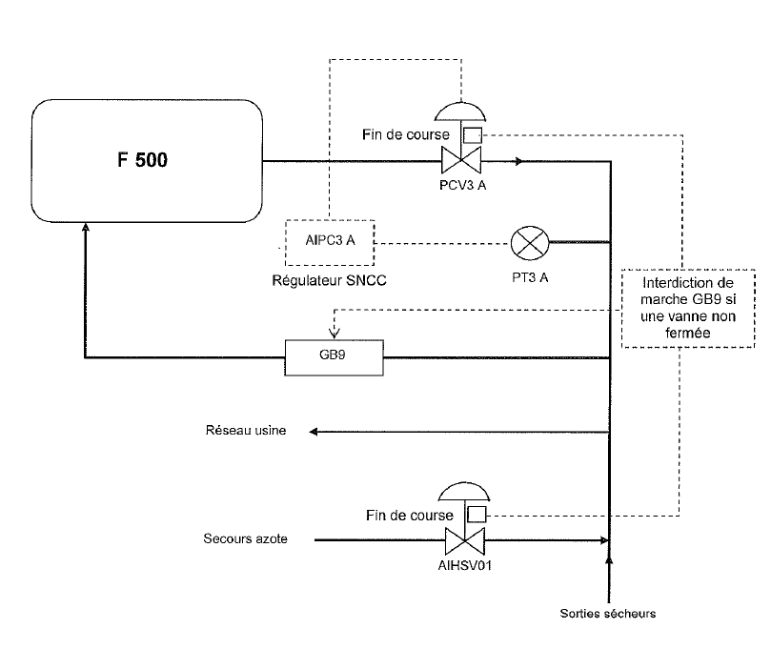

ANNEXE 2 : BRANCHEMENT DES HYGROMETRES SECHEURS D’AIR

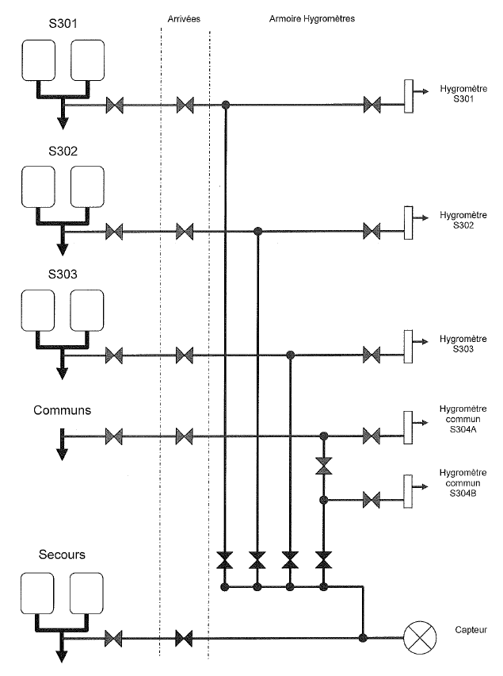

ANNEXE 3 : LOCATION SECHEUR D’AIR D’APPOINT

Lors des remplacements de charge des sécheurs ou de dysfonctionnement sur les sécheurs d’air, des sécheurs d’appoint équipés de leur flexible de raccordement sont loués.
Cette location passe les étapes suivantes :
- Demande de devis
- Demande d’Achat
- Obtention commande après validation au comité de contrat
- Livraison et mise en place

Les caractéristiques techniques des sécheurs de location doivent être les suivantes :
- Débit nominal : 4 500 Nm³/h
- Point de rosée : < -40°C
- Pression minimal : 6.5 bars

Loxam peut être le fournisseur, dans ce cas, les caractéristiques des sécheurs en nombre de 3 à louer son les suivantes :
